# 双列集合

特点：

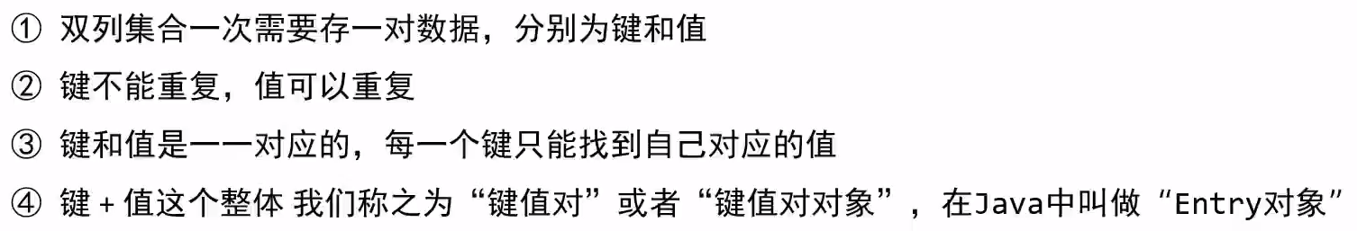

体系：

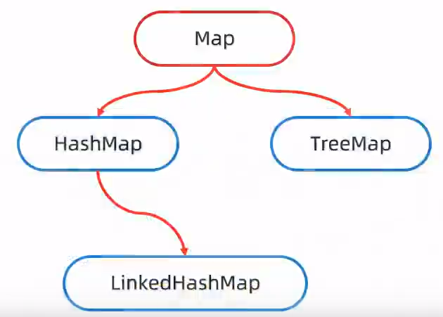

Map是双列集合的顶层接口，它的功能是所有双列集合都有的

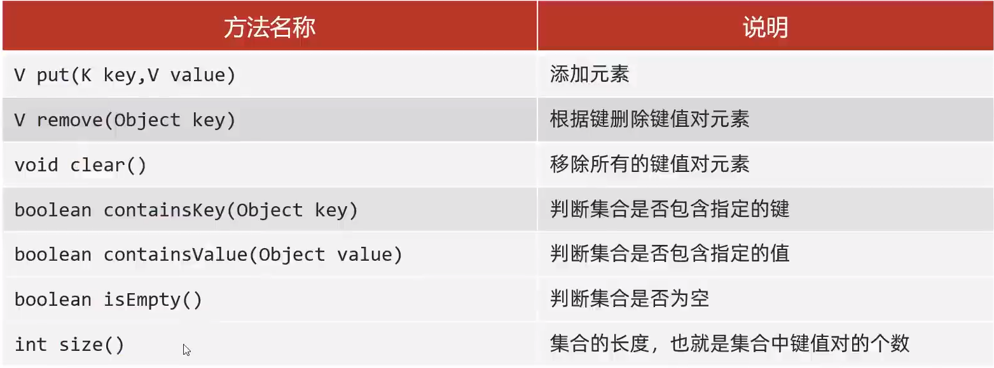

put方法的细节:

添加/覆盖

在添加数据的时候，

1、如果键不存在，那么直接把键值对对象添加到map集合当中

2、如果键是存在的，那么会把原有的键值对对象覆盖，会把被覆盖的值进行返回

# Map的遍历方式

方式一：通过键找值

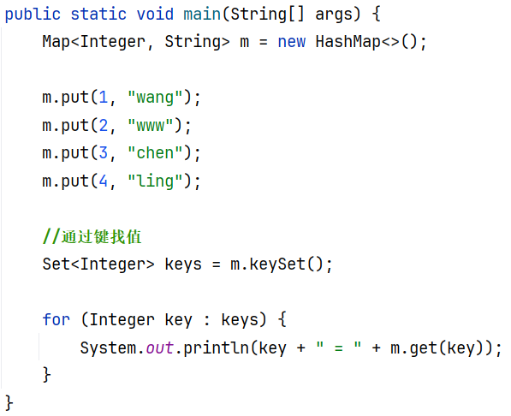

迭代器方式：

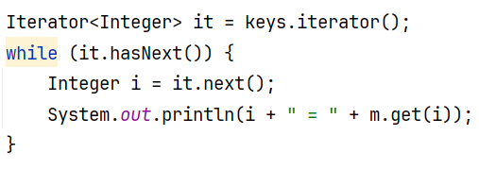

方式二：通过键值对对象遍历

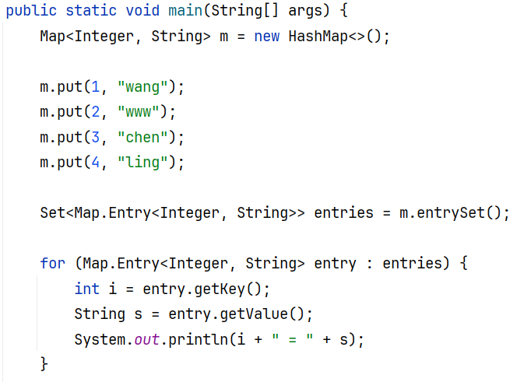

方式三：lambda表达式

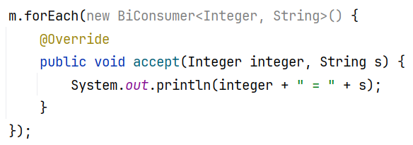



# HashMap

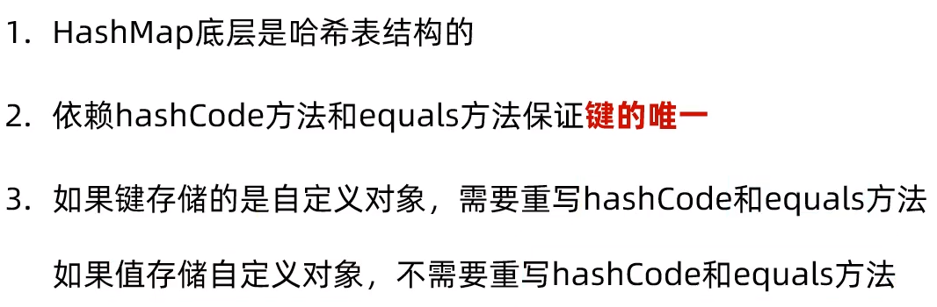

# LinkedHashMap

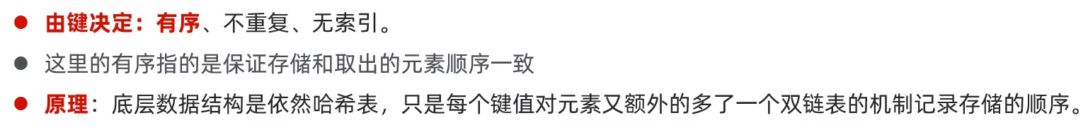

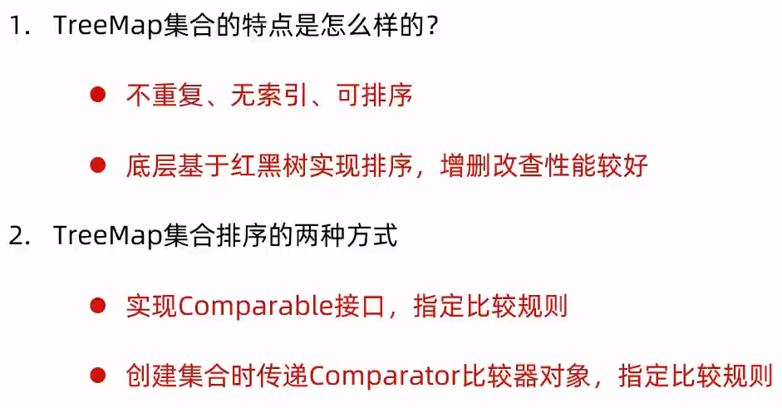

# treeMap使用案例

统计一个字符串中每个字符出现了多少次，并用StringBuilder和StringJoiner拼接打印

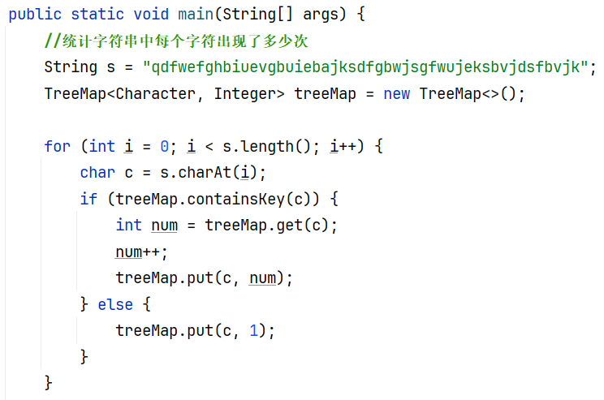

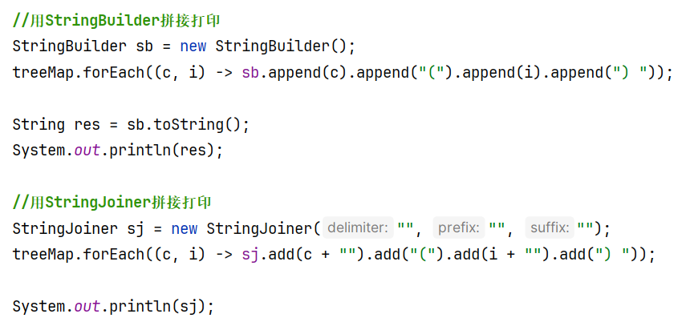

结果：

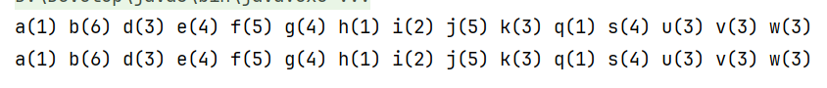

# 可变参数

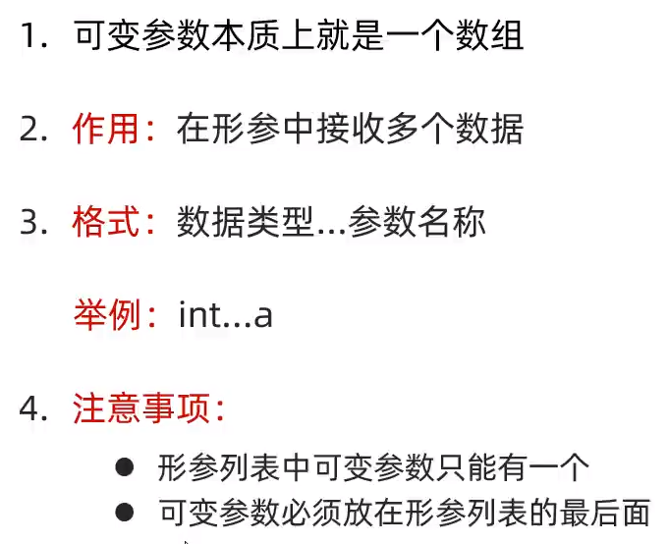

使用例子：

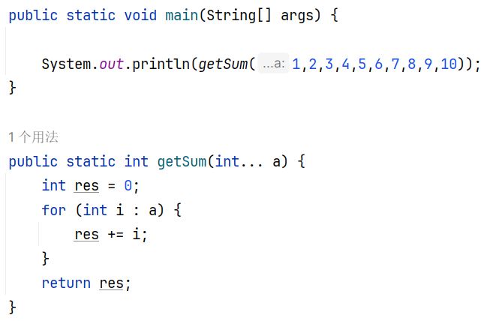

结果：

# Collections--集合的工具类

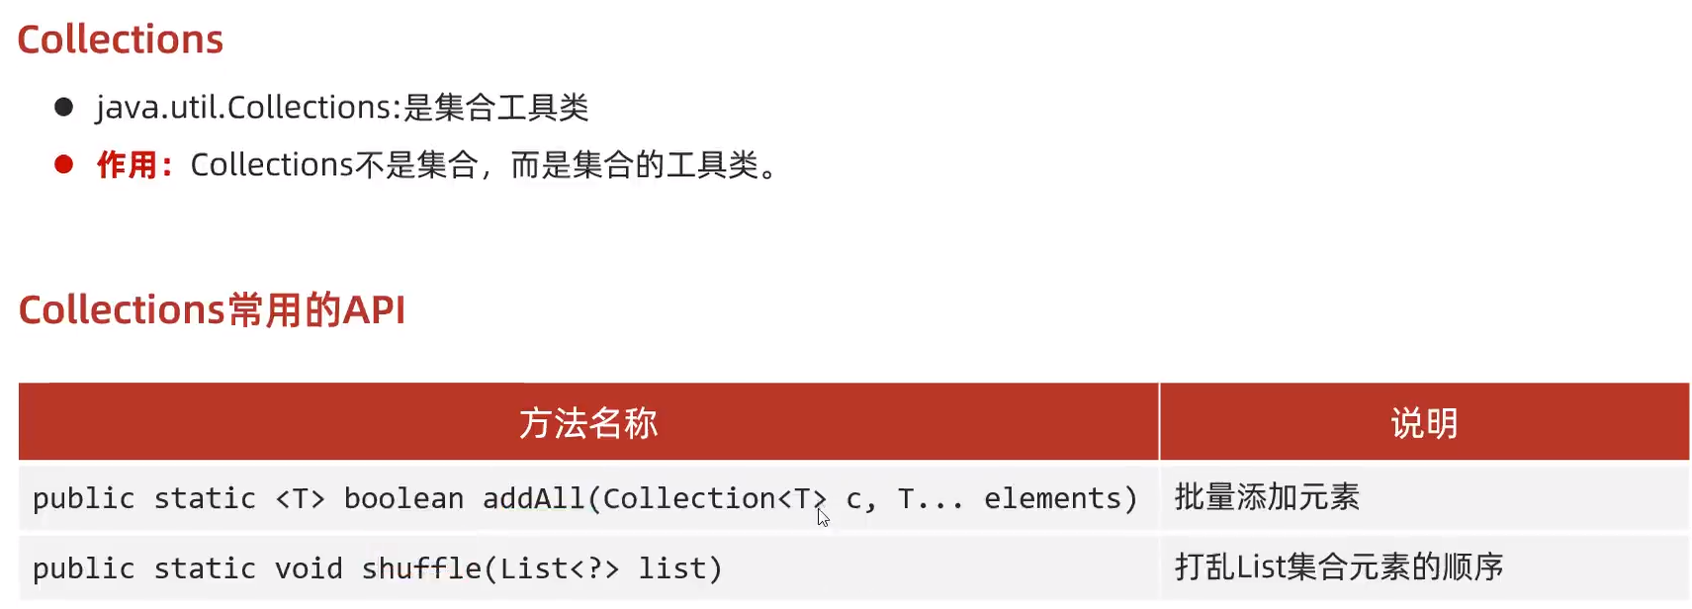

Collections的常用api

